**惠州工程职业学院2021年高职扩招（社会人员学历提升计划退役军人专班）**

**园林技术专业人才培养方案**

根据《国家职业教育改革实施方案》、教育部等六部门印发的《高职扩招专项工作实施方案》、《教育部办公厅关于做好扩招后高职教育教学管理工作的指导意见》（教职成厅〔2019〕20号）、《教育部办公厅等六部门关于做好2021年高职扩招专项工作的 通知》（教职成厅函〔2021〕9号）等文件要求，为适应高职扩招后生源多元化、发展需求多样化的新要求，保障质量型扩招，全面提升人才培养质量，结合我校园林技术专业的实际情况，制定本方案。

**一、专业名称及代码**

**1．专业名称**

园林技术

**2．专业代码**

410202

**二、招生对象及学制**

**1．招生对象**

具有本省户籍的高中阶段学历或同等学力及以上的退役军人群体。

**2.基本学制**

实行弹性学制，基本学制为三年，允许学生采用半工半读、工学交替等方式学习，有效学习年限为3-6年，分阶段完成学业。

**三、培养目标**

本专业以习近平新时代中国特色社会主义思想为指导，落实立德树人根本任务，培养拥护党的基本路线，德、智、体、美、劳全面发展，掌握园林技术备知识，具备城市街道、公园、居住区、机关单位等各类绿地的设计、施工和养护管理等必备知识，具备各类城市绿地的规划设计、园林工程的施工图设计、园林工程招投标和园林工程施工管理能力、植物养护管理能力等专业能力，具有较强的学习能力、沟通能力和协作能力，服务于园林产业（行业）的的复合型高素质技术技能人才。

**四、就业面向**

可从事工作岗位：主要从事主要从事花艺师、园林设计员、园林绿化工程技术员、资料员等工作。

就业单位与部门：城市或乡村建设、园林、林业、教育部门和花卉企业等各类企事业单位的园林绿地规划设计、施工与管理、园林植物及花卉培育养护、花艺设计、农业技术推广等部门工作。

**五、知识、能力和素质要求**

1．基本素质：具有良好的政治素质、文化修养、职业道德、服务意识和健康的体魄，并具有较强的收集处理信息、获取新知识、分析和解决问题、语言文字表达、团结协作和社会活动等基本能力。

2．专业素质要求：掌握园林树木、花卉方面的知识，熟练运用园林植物进行各类绿地的规划设计、植物造景，能进行园林工程招投标和园林工程施工、管理和园林植物的养护管理。

3．核心能力：掌握各类城市绿地的规划设计、园林工程的施工图设计、园林工程招投标和园林工程施工管理能力、植物养护管理能力等专业知识。

4．创新与创业精神：具有自主学习新知识能力，在开发、设计和实现中进行独立思考能力，具有创业意识，勇于尝试。

**六、课程设置**

课程设置分为必修课和选修课，其中公共必修课包含思政课和通识教育，专业必修课包含专业基础课、专业核心课和实践性教学环节，选修课包含公共选修课和专业选修课。

**（一）各类课程设置基本要求**

1.思政必修课

思政必修课包括思想道德与法律基础、毛泽东思想和中国特色社会主义理论体系概论、形式与政策三门课程，主要以理论教学为主，联系时政热点，树立在党的领导下走中国特色社会主义道路，解决成长成才过程中遇到的实际问题，发挥思想引领作用。

2.通识教育

通识教育包含入学教育、军事理论、职业素养、应用文写作、中华优秀传统文化、大学生体育与健康、大学生心理健康教育、公共艺术、计算机基础、大学生职业生涯规划和大学生创新创业指导，理论与实践教学相结合，提升学生的综合素质，文化素养，增强学生获得感和满足感，培养大学生的社会主义核心价值观。

3.专业基础课

专业基础课包含园林植物生长与环境、园林制图、园林美术、园林花卉学、园林树木学，采用理实一体化教学，以集中授课为主，为专业核心课程学习和职业生涯规划做好铺垫，对专业有一个整体的认识。

4.专业核心课

专业核心课包含园林绿地规划设计、园林工程、园林工程招投标与概预算、草图大师、CAD、园林测量、园林植物栽培养护、花卉装饰技术，采用理实一体化教学，充分利用网络平台开展教学，以集中授课为主，激发学生的学习兴趣，提升学生专业核心技能，循序培养学生具备专业思维，解决专业问题的能力，为其今后的职业生活、继续学习和终生发展奠定坚实的基础。

5.实践性教学环节

实践性教学环节包含毕业设计和顶岗实习两门课程，围绕专业定位，结合实际问题，提升学生处理问题的能力，认真完成实习任务，鼓励创业团队进行创业实践。

6.公共选修课

在学校选修课资源库中任选四门课程，提升大学生综合能力素养。

7.专业选修课

专业选修课包含植物组织培养、农产品电子商务、食用菌栽培技术从大农类的角度提升学生的职业素养。

**（二）设置课程结构：**

|  |  |  |  |  |  |  |
| --- | --- | --- | --- | --- | --- | --- |
| 课程类别 | | | 课程门数 | 学时数 | 比例 | 学分 |
| 必修课 | 公共必修 | 思政课 | 5 | 194 | 7.18% | 10 |
| 通识教育 | 12 | 524 | 19.39% | 25 |
| 专业必修课 | 专业基础课 | 5 | 396 | 14.66% | 22 |
| 专业核心课 | 7 | 504 | 18.65% | 28 |
| 实践性教学环节 | 2 | 832 | 30.79% | 43 |
| 选修课 | 公共选修课 |  | 4 | 144 | 5.33% | 8 |
| 专业选修课 |  | 3 | 108 | 4.00% | 6 |
| 总计 |  |  | 38 | 2702 | 100.00% | 142 |
| 说明 | 毕业总学时数不少于2500学时，总学分142分。总体上各类课程理论教学学时数与实践教学学时数的比例为1：1。学生具备的相应渔业生产经营技能、学习培训经历、职业资格、表彰奖励等，经认定可以折合一定的学分，认定学分最多不超过43学分。 | | | | | |

1. **课程教学安排**

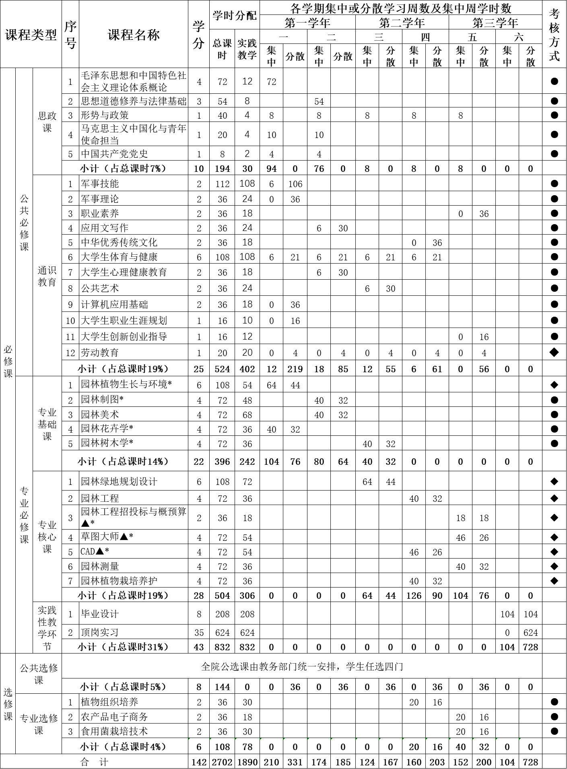

**教学建议：**遵循“理实一体、工学交替”的原则，采取“分段式”教学，在不影响学生进行生产经营的前提下，分阶段安排集中上课学习，学校在每学期开学前，公布教学活动时间安排，期间如有变动，可进行适当调整。

在教学安排表中，“集中”上课学时按周数×周学时分配，“分散”上课学时按周数分配，每天计6学时，每周计30学时，每学期按18周计。考核方式：考查标 ●，考试标 **◆。**

**原则：**（1）坚持理论教学与实践教学相结合；（2）思政必修课和公共必修课结合实际，注重案例教学和情境教学；（3）专业必修课重在实践教学；（4）能力拓展课可在其它两类课学习之余自由选学；（5）提倡多证制，获取毕业证和考取多个职业技能证书或等级证书。

**七、学习方式**

　　为满足社会人员个性化学习需求，适应“互联网+职业教育”新要求，推动大数据、人工智能、虚拟现实等现代信息技术在教育教学中的广泛应用，促进远程协作、实时互动、翻转课堂、移动学习等信息化教学模式创新。

**（一）理论教学**

学习期间学校安排社会人员到校开展集中授课和辅导， 进行线下学习。课程考试采用集中考试方式进行。

1.教学形式

　　（1）课堂教学。按照教学大纲在教学点进行授课，理论教学为主的课程提倡参与式、讨论式、案例式等教学方式。专业课程普遍实施一体化教学。

　　（2）远程教学。通过网络直播、在线精品课程、信息化教学平台等多种方式授课，组织学生在线或实时学习相关课程。

　　2.学习方式

　　（1）集中学习。由学校统一组织，学生集中进行学习。在集中组织教学过程中，要灵活采取课堂讲授、现场演示、分组讨论、案例教学等多种形式，激发学生学习兴趣，调动学生积极性。

　　（2）分散学习。在集中学习的基础上，学生根据自己的情况，利用多媒体教材、网络辅导资源或教学包等自主学习。分散学习时，教师可根据教学要求和学生自身学习实际，有针对性地对学生进行指导、辅导和答疑。

**（二）实践教学**

　　采取集中与分散相结合的方式进行。

　　集中实践教学由学校统一组织进行，实验、技能实训和毕业设计一般采取集中方式进行。

分散实践教学由学生在本职岗位上进行专业见习，按照规定的内容和方式进行顶岗实习和岗位实践。

　 八、教学保障

（一）师资队伍

1.队伍结构

生师比不高于20:1，双师素质教师占专业教师比例一般不低于60%，专任教师队伍的职称、年龄保持合理的梯队结构。

2.专任教师

专任教师应具有高校教师资格，有理想信念、有道德情操、有扎实学识、有仁爱之心，具有园林、风景园林、工程造价、植物学等相关专业本科及以上学历；具有扎实的本专业相关理论功底和实践能力；具有较强的信息化教学能力，能够开展课程教学改革和科学研究；有每5年累计不少于6个月的企业实践经历。

3.兼职教师

兼职教师主要从本专业相关的行业企业聘任，具备良好的思想政治素质，职业道德和工匠精神，具有扎实的专业知识和丰富的实际工作经验，具有中级及以上相关专业职称或相应行业企业的技术能手，能承担专业课程教学、实习实训指导和学生发展规划指导等教学任务。

（二）教学设施

理论课教室配备黑（白）板、多媒体计算机、投影设备、音响设备，互联网接入或 WiFi 环境，并具有网络安全防护措施。 安装应急照明装置并保持良好状态，符合紧急疏散要求、标志明显、保持逃生通道畅通无阻。

实训室应整合资源，依托市政公园、园林龙头企业等，合作建立相关专业实习场所和实训基地，保证实践教学顺利开展。

顶岗实习企业能够提供开展园林绿地设计与规划、园林工程施工、园林工程概预算与招投标等实训活动，能涵盖当前园林产业发展的主流技术，配备相应数量的指导师傅对学生实习进行指导和管理，有保证实习生日常工作、生活的规章制度，有安全、保险保障。

（三）教学资源

园林技术专业教学团队与企业合作共同开发教学资源，为学生提供在线自主学习、教师在线教学、咨询指导、资料下载等服务，为提升教学质量提供有力的支撑。

1.专业教学资源库

主要包括：主要包括：专业人才培养方案、“双师型”专业教学团队、行业企业调研报告、社会人员分层次学情分析、专业核心课程的课程标准、授课计划、课程教案、多媒体课件、教学视频、实训指导、试题库、拓展学习等内容。

2.教材选用

按照国家规定选用优质教材，禁止不合格的教材进入课堂。学校应建立由专业教师、行业专家和教研人员等参与的教材选用机制，完善教材选用制度，经过规范程序择优选用教材。实训课程开发并使用活页式教材，工作手册式教材。

3.评价信息资源库

主要包括：考核标准、毕业设计要求、用人单位和社会评价等。

4.就业信息资源库

主要包括：就业供需信息、就业工作动态、就业政策、就业指导、职业规划等。

　　（四）教学方法

　　坚持“线上自主探究+线下协作研讨”有效融合，在网络环境下，借助计算机、平板电脑、职能手机等工具，指导学生根据学习目标与驱动任务，开展个性化、自适应学习。普及项目教学、案例教学、情境教学、模块化教学等教学方式，广泛运用启发式、探究式、讨论式、参与式等教学方法，推广翻转课堂、混合式教学、理实一体教学等新型教学模式，推动课堂教学革命。加强课堂教学管理，规范教学秩序，打造优质课堂。

（五）学习评价

严格落实培养目标和培养规格要求，加大过程考核、实践技能考核成绩在课程总成绩中的比重，以理论教学考核为辅，注重“能力融合”、“技术综合”的现代考试观念。严格考试纪律，利用信息化教学平台，健全多元化考核评价体系，完善学生学习过程监测、评价与反馈机制，引导学生自我管理、主动学习，提高学习效率。强化实习、实训、毕业设计（论文）等实践性教学环节的全过程管理与考核评价。

对学生的考核分为过程性考核、终结性考核和实践成果考核三种方式。

1.过程性考核：对学生的学习过程进行测评，包括考核学生的课堂教学出勤情况、实验实习的实际操作水平、实验实习报告、实验实习表现情况等，综合成绩按优秀、良好、合格、不合格四个等级进行评定。

2.终结性考核：对一门课程的结业考试，成绩采用百分制，60分以上为合格。

3.实践成果考核：对学生的项目实践能力和实践成果的综合测评，成绩分为合格、不合格两个等级。

（六）质量管理

1.根据高等教育形势的发展、学院教学管理文件和学院的实际，对园林技术专业教学过程进行全程管理，对教学过程、实践教学考核和实践教学质量进行全面监控。

2.完善、健全的教学质量监控体系是教学质量的重要保证。通过教学检查制度、督导制度、听课制度、学生座谈会、学生问卷调查等多种途径，加强对各教学环节的检查及质量监控，教学过程始终坚持执行期初检查、期中检查、期末检查；撰写工作计划、总结报告、分析报告等工作，实施全方位、全过程的控制管理。

3.建立毕业生跟踪反馈机制及社会评价机制， 并对生源情况、 在校生学业水平、 毕业生就业情况等进行分析， 定期评价人才培养质量和培养目标达成情况。 专业教研室充分利用评价分析结果有效改进专业教学， 持续提高人才培养质量。

　　九、毕业要求

　　（一）考核时间

　　各门课程的过程性考核根据学生参与程度和学习态度综合考评，课程结束后完成测评；终结性考核每学期期末集中进行；实践成果考核随时进行，课程结束后完成综合测评。过程性考核不合格者，一般不允许参加终结性考核；终结性考核不合格者，可在学习有效期限内安排一次补考。

（二）毕业条件

学生在规定的时间内完成培养方案规定的全部理论、实践课程和学习任务， 取得合格以上的成绩可获得相应课程的学分。学生在学习期间参加专业相关竞赛、创新创业大赛、职业技能比赛，并取得有效名次或奖励、职业证书、获得国家专利等，可折算公共基础课、专业基础课、专业选修课对应课程的学时或学分。

1.思政课程、专业基础课程、专业核心课程及毕业设计成绩必须全部合格；优秀毕业生专业课平均成绩 75 分及以上。

2.学分要求：最低获得142学分。

3.优秀毕业生须获得 2 个（含 2 个）以上相关证书。

4.达不到合格毕业生标准的可以申请留级或颁发结业证书，结业生经补考合格换发毕业证书。

**（三）认定学分**

学生具备的相应园林绿地规划与设计、施工与管理能力、学习培训经历、职业资格、表彰奖励等，经认定可以折合一定的学分，认定学分最多不超过43学分（毕业总学分的1／3），具体参考《惠州工程职业学院学分认定管理办法（试行）》。